Федеральное Агентство по образованию

Федеральное государственное образовательное учреждение

Высшего профессионального образования

"Южный Федеральный университет"

Экономический факультет

Кафедра "Теории и технологий в менеджменте"

Курсовая работа

по дисциплине "Теория организации"

на тему:

"**Понятие и сущность организации"**

Выполнила: студентка

Хачатрян Сона Арамовна

Проверил:

доцент, кандидат наук

Ростов-на-Дону 2009

Содержиние

Введение

1. Природа и сущность организации

1.1 Определение понятия организации

1.2 Черты и свойства организаций

1.3 Основные модели организаций

2. Организация как открытая система

2.1 Системные свойства организации

2.2 Открытые и закрытые системы

2.3 Внешняя среда организации

2.4 Внутренняя среда организации

Заключение

Список использованной литературы

## Введение

Век XIX ассоциируется у человечества с именами великих личностей: Наполеона, Эдисона, Пушкина. Век XX останется в нашей памяти веком "суперорганизаций", в корне изменивших материальную основу человеческой жизни. Практически за каждым из значительных достижений XX в. стоит не гений-одиночка, а мощь организации. Только в рамках современной организации, объединяющей и координирующей усилия сотен и даже тысяч талантливых и высококвалифицированных людей, стало возможным осуществление проектов.

Организации окружают современного человека на протяжении всей его жизни, в организациях - детских садах, школах, институтах, учреждениях, клубах, партиях - большинство людей проводит огромную часть своего времени. Организации (предприятия) создают продукцию и услуги, потребляя которые человеческое общество живет и развивается; организации (государственные учреждения) определяют порядок жизни в обществе и контролируют его соблюдение; организации (общественные) являются средством выражения наших взглядов и интересов. В конце XX в. организация стала фактически универсальной формой общественной жизни. Если революции (духовные и политические) XIX в. превратили человека из существа патриархального в общественное, то революции следующего столетия сделали его человеком организации.

Это обуславливает важность и актуальность темы курсовой работы "Понятие и сущность организации".

Цель курсовой работы - исследование понятия и сущности организации.

Реализация этой цели потребовала последовательного решения системы взаимосвязанных задач: дать характеристику природы и сущности организации; раскрыть сущностные характеристики организации как открытой системы; исследовать системные свойства и среду организации.

При написании курсовой работы были использованы следующие источники информации: учебники и учебные пособия; журналы периодической печати; всемирная сеть Интернет.

## 1. Природа и сущность организации

## 1.1 Определение понятия организации

Общество состоит из множества организаций, с которыми связаны все аспекты и проявления человеческой жизни, - экономика, наука, культура, образование, оборона, даже личная жизнь. Теория организации призвана ответить на вопросы, зачем организации нужны, как они создаются, функционируют и изменяются, почему члены организаций действуют именно так, а не иначе.

Понятие "организация" относится к числу ведущих категорий организационной науки.

Организация (от фр.organization; от лат.organizo - сообщаю стройный вид, устраиваю) может быть определена как разновидность социальных систем, объединение людей, совместно реализующих некоторую общую цель и действующих на основе определенных принципов и правил.

Организация - элемент общественной системы, самая распространенная форма человеческой общности, первичная ячейка социума.

Организация - объект и субъект общества. Термин "организация" используется в нескольких значениях: во-первых, деятельность, результат деятельности, область деятельности; во-вторых, некоторое социально-экономическое образование, ориентированное на достижение определенных хозяйственных, коммерческих или некоммерческих целей.

Именно в таком качестве термин "организация" используется в Гражданском кодексе РФ при определении понятия юридического лица: "Юридическим лицом признается организация, которая имеет в собственности, хозяйственном ведении или оперативном управлении обособленное имущество и отвечает по своим обязательствам этим имуществом, может от своего имени приобретать и осуществлять имущественные и личные неимущественные права, нести обязательства, быть истцом и ответчиком" (ч.1 ст.48). Далее, в ч.1 ст.50 указывается, что различаются коммерческие организации, "преследующие извлечение прибыли в качестве основной цели своей деятельности", и некоммерческие, "не имеющие извлечение прибыли в качестве такой цели и не распределяющие полученную прибыль между участниками".

Таким образом, организация как некое социально-экономическое образование может выступать в качестве юридического лица и считаться таковой (организацией), даже не будучи ориентированной на извлечение прибыли. Однако в любом случае, прежде чем стать юридическим лицом, организация должна быть образована. И в этом качестве она уже может рассматриваться как результат организационной деятельности.

Авторы популярного американского учебника "Основы менеджмента" М.Х. Мескон, М. Альберт, Ф. Хедоури пишут: "Организация - это группа людей, деятельность которых сознательно координируется для достижения общей цели или целей". В качестве одного из признаков организации они указывают наличие хотя бы двух человек, объединенных общей целью и считающих себя частью одной группы. Таким образом, следует полагать, что организация связана с наличием группы лиц, "деятельность которых сознательно координируется для достижения общей цели"[1].

Многообразие трактовок термина "организация" подводит к необходимости их осмысления, анализа и обобщения.

Определяя семантическое значение слова "организация", основоположник организационной науки А.А. Богданов в своем фундаментальном труде "Текстология. Всеобщая организационная наука" писал: "Всякая человеческая деятельность объективно является организующей или дезорганизующей"[2]. В обыденной речи слова "организовать", "организация", "организаторская деятельность" имеют более узкий смысл, более специальный. Чаще всего термин "организовать" означает сгруппировать людей для какой-нибудь цели, координировать и регулировать их действия в духе целесообразного единства. Но при более глубоком анализе, как отмечает А.А. Богданов, это понятие становится намного шире и относится "не только к человеческим активностям", к рабочей силе, к средствам производства, но и к живой и неживой природе во всех ее проявлениях. "Природа - великий первый организатор, и сам человек - лишь одно из ее организованных произведений"[3].

Исходя из этого, сущность понятия "организация" в более широком смысле можно определить: во-первых, как "внутреннюю упорядоченность, согласованность, взаимодействие более или менее дифференцированных и автономных частей целого, обусловленную ее строением"; во-вторых, как "совокупность процессов или действий, ведущих к образованию и совершенствованию взаимосвязи между частями целого"; в-третьих, как "объединение людей, совместно реализующих некоторую программу или цель и действующих на основе определенных процедур и правил".

Если первые два определения взаимодополняют друг друга и характеризуют организацию как всеприродное явление, отражая некоторое состояние и процесс, то последнее имеет более узкое, социальное приложение применительно к человеческим организациям. Таким образом, в самом общем случае под организацией следует понимать упорядоченное состояние элементов целого и процесс по их упорядочению в целесообразное единство.

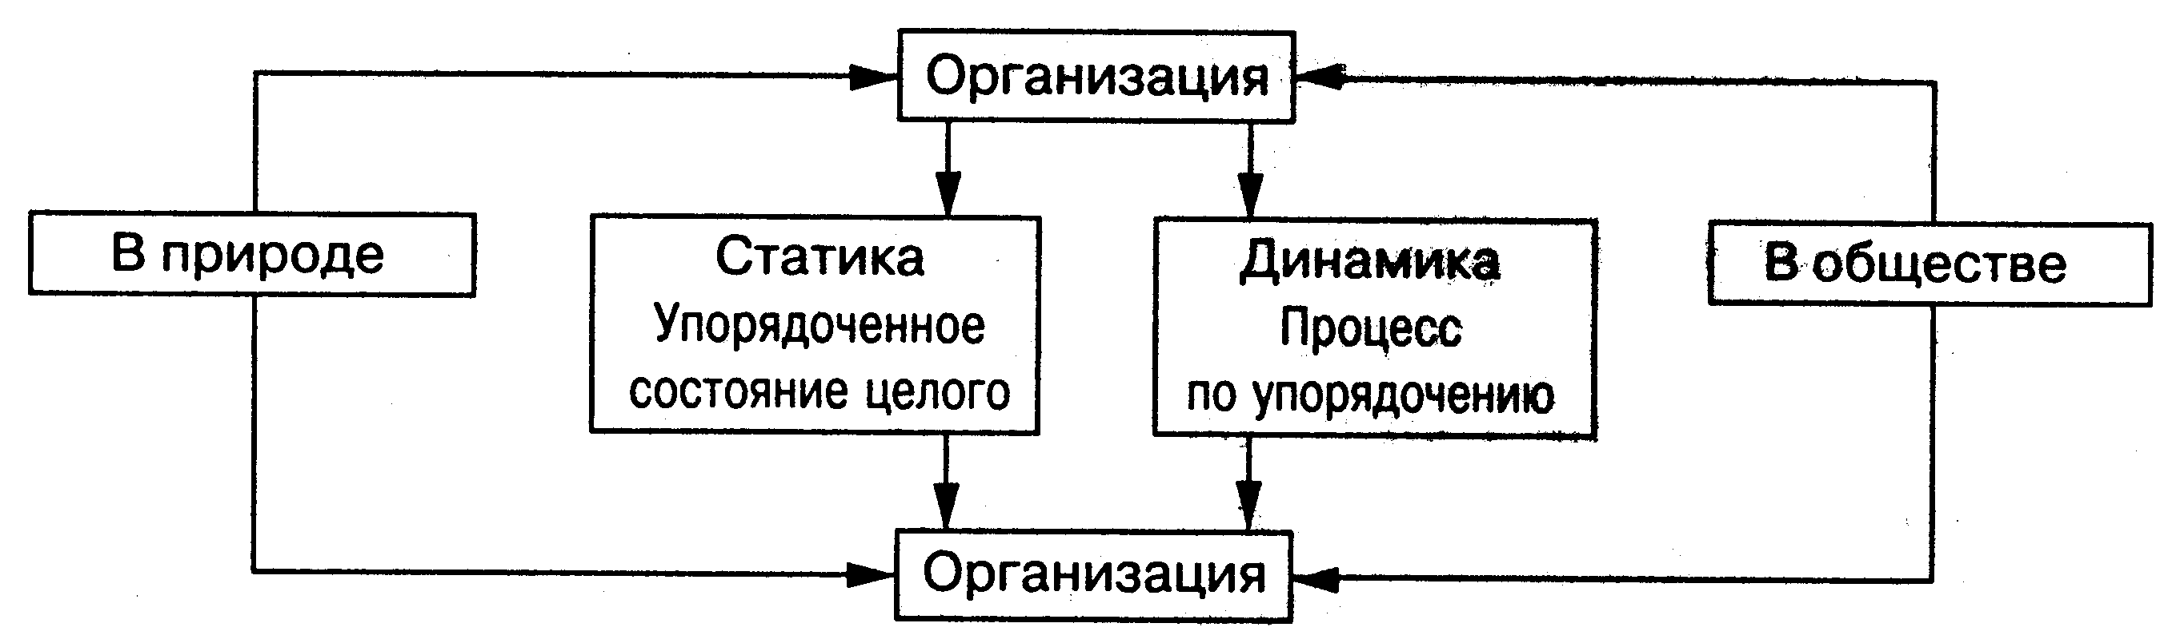

Рис.1.1 Структурное представление понятия "организация[4]

Как видно из приведенной схемы (рис.1.1), организация может рассматриваться в статике и динамике. В статике - это некоторое целостное образование (социальное, техническое, физическое, биологическое), имеющее вполне определенную предназначенность. В динамике она представляется в виде разнообразных процессов по упорядочению элементов, формированию и поддержанию целостности вновь создаваемых или функционирующих природных объектов. Эти процессы могут состоять из целенаправленных действий людей либо из естественных физических процессов, т.е. иметь самоорганизующее начало.

Именно организационное творчество природы и сознательная организационная деятельность человека, подвергнутые глубокому, всестороннему исследованию и преломлению через призму организационного опыта, и составляют суть теории организации, определяют ее собственное место и роль в системе человеческих знаний.

Рассмотрим содержание понятия "организация" с позиции философии, в частности философии науки. Вначале обратимся к советскому энциклопедическому словарю, где дается следующее определение понятия "организация": "Организация (Organisation от позднелатинского organizo - сообщаю стройный вид, устраиваю),

1) внутренняя упорядоченность, согласованность, взаимодействие более или менее дифференцированных и автономных частей целого, обусловленных его строением;

2) совокупность процессов или действий, ведущих к образованию и совершенствованию взаимосвязей между частями целого;

3) объединение людей, совместно реализующих программу или цель и действующих на основе определенных правил и процедур".

Третье значение понятия организации отдает дань сложившемуся положению вещей, когда это определение является синонимом таких понятий, как предприятие, учреждение фирма, товарищество и т.д. (далее - предприятие).

Наиболее полно смысл понятия организации отражают первое и второе определения словаря. Они содержат общую часть, заключающуюся в совокупности процессов или действий, ведущих к образованию и совершенствованию взаимосвязей между частями целого, их внутренней упорядоченности и согласованности. Объединение обоих определений в единое целое может наиболее полно отразить смысл понятия "организация" - понятия, наиболее часто употребляемого при объяснении научных феноменов в любой отрасли знаний и не получившего пока достаточно четкого и всеобъемлющего определения.

Можно сказать, что *организация - это совокупность форм, явлений и процессов, определяющих образование и совершенствование единства многообразных внутренних и внешних свойств и отношений объектов материального мира, их стабильное функционирование и эволюцию[5].*

Такое определение понятия организации охватывает весь спектр систем материального мира, от элементарных частиц, полей, атомов, молекул, машин и механизмов (созданных трудом человека) до геологических систем, планет, звезд, галактик, а также особых типов материальных систем - живых материй и социально-организованных материй (обществ).

Системный анализ позволяет различить материальные и абстрактные системы. Первые - системы неорганической природы (физические, геологические, химические и др.) и живые системы (простейшие биологические системы, организмы, виды, экосистемы); особый класс материальных живых систем - социальные системы (от простейших социальных объединений до социально-экономической структуры общества). Абстрактные системы - понятия, гипотезы, научные знания о системе, языковые, формализованные, логические символы и др. Наше определение понятия "организация" охватывает и материальные, и абстрактные системы. Оно имеет всеобщий характер.

Соответствующую идею впервые сформулировал А.А. Богданов (Малиновский) (1873-1928) в работе "Всеобщая организационная наука". Он заложил основы "текстологии" - всеобщей организационной науки, которая впоследствии была развита М.И. Сетровым как функциональная теория организаций.

Общая теория организации в сфере деятельности (праксиология) была предложена Т. Котарбиньским (1886-1981). Философскими основами прак-сеологии являются прагматизм (в т. ч. инструментализм) и позитивизм (впитавший текстологию Богданова, марксизм, концепцию "структуры событий" Г. Петровича и др.). Праксиология рассматривает способы деятельности (в том числе и мыслительной) с точки зрения их практических свойств, в смысле их эффективности. Для этого деятельность должна быть результативной (достигать поставленной цели), "правильной" (точной, адекватной: максимально приближаться к задаваемому образцу - норме), "чистой" (избегать непредусмотренных последствий), надежной и последовательной. Основным критерием успешности деятельности является ее целесообразность.

Мысль о существовании законов организации, имеющих глобальное значение, высказывалась специалистами и в более позднее время.

Самарский ученый В. Труфанов, пытаясь найти связь между строением кристаллов и их физико-химическими свойствами, получил универсальное уравнение кристаллографии, являющееся по существу моделью кристалла. Причем уравнения специальной теории относительности оказались лишь частным случаем математической модели кристаллографии, на которую не накладывались никакие ограничения. Он высказал мысль, что вся вселенная - кристалл, подчиняющийся единым законам организации.

В.А. Ацюковский говорит о необходимости "поиска внутренних механизмов и единых структур вещества на всех уровнях его организации, а также поиска единых основ всех физических явлений и взаимодействий"[6].

Автор эфиродинамической модели мироздания B. C. Балыбердин утверждает, что "Вселенная безгранична, но структурирована, и местоположение всех метагалактик обусловливается Вселенской структурой"[7].

И.В. Прангишвили подчеркивает: "Для системы важны понятия организация и структура. Эти понятия позволяют раскрыть основные внутренние свойства системы. Функциональная организация является наиболее интегрирующим аспектом по отношению к теории систем и кибернетике", и далее: "Важной задачей является определение границ между системой и окружающей средой"[8].

По словам В.И. Шаповалов, "свойства конкретной системы во многом задаются извне, то есть во многом внешний мир формирует свойства системы", а формирование этих свойств зависит от способа организации объекта, системы.

В этом смысле все известные науке процессы, протекающие в материальном мире (физические, химические, электрические тепловые, волновые, ядерные, гравитационные, социальные, экономические, информационные, управленческие, эволюционные, адаптационные и др.) являются организационными. Процесс создания любой материальной системы есть, прежде всего, процесс формирования ее организации - процесс хаотического взаимодействия, взаимовлияния, взаимозависимости, сочетания различных форм, способов, природных сил и факторов конкретной материальной среды. Он приводит к созданию определенной организации объекта (системы), соответствующей по своим параметрам условиям, характеристикам породившей его материальной среды. Назовем его процессом самоорганизации систем материального мира.

## 1.2 Черты и свойства организаций

Организация представляет собой сознательно координируемое социальное образование с определенными границами, которое функционирует на относительно постоянной основе для достижения общей цели или целей. Под словами "сознательно координируемое" понимается управление, под "социальным образованием" - то, что организация состоит из отдельных людей или их групп, взаимодействующих между собой. Модели взаимодействия, которым следуют индивидуумы, являются преднамеренными. Организационные процессы содержат в себе социальную сущность, а взаимодействие членов групп должно быть сбалансировано и предполагает необходимость в координации. Организация имеет относительно определенные границы, которые могут меняться со временем. Члены организации, на которых возлагаются определенные обязанности, вносят свой вклад в достижение установленных целей. Преимущество организованных групп заключается в том, что человек, входя в состав коллектива, может более успешно достичь своих целей, чем индивидуально. Поэтому он и создает интегрированные, кооперативные системы поведения.

Определение организации предусматривает необходимость формального координирования взаимодействия работников. Структура организации определяет, каким образом должны быть распределены задачи, какой должна быть субординация, каковы формальные координирующие механизмы и модели взаимодействия. Для организации характерны комплексность, формализация и определенное соотношение централизации и децентрализации. Комплексность рассматривает степень дифференциации в рамках организации. Она включает уровень специализации или разделения труда, количество уровней в иерархии организации и степень территориального распределения подразделений организации. Под формализацией понимаются заранее разработанные и установленные правила и процедуры, определяющие поведение работников. Некоторые организации минимально оперируют с такими стандартными директивами. Другие имеют все типы правил, инструктирующих работников по поводу того, что они могут и чего не могут делать. Соотношение централизации и децентрализации определяется уровнями, на которых вырабатываются и принимаются управленческие решения в организации. В некоторых организациях процесс принятия решений очень централизован, разрешением проблем занимаются высшие руководители. В других случаях принятие решений децентрализовано, ответственность делегируется вниз по иерархии управления. Принятое соотношение централизации и децентрализации определяет характер и тип устанавливаемой организационной структуры управления.

Отметим, что организации заранее проектируются, моделируются с тем, чтобы сформировать структуру, подчиненную интересам достижения установленных целей. При проектировании организации используется представление о ней как об организме, который действует рационально и целенаправленно, имеет априори установленную цель и совершенствует методы достижения цели. Проектирование в современных условиях вызвано к жизни увеличивающейся сложностью управления организациями, необходимостью применения научно обоснованных методов для выполнения функций управления и специализацией управленческого труда. Этот подход качественно отличается от широко распространенных методов повышения эффективности организаций, таких, как традиционное расчленение и объединение на опытной основе подразделений или сфер ответственности руководителей, замена руководителей, улучшение тех или иных организационных процедур.

Следует различать теорию организации и организационное поведение. Макроуровень (организация в целом и ее основные части) является объектом анализа в теории организации, которая изучает условия и предпосылки поведения организации, ее общую эффективность, возможности для адаптации и достижения целей. Эта дисциплина имеет как описательный, так и нормативный аспекты. Она описывает фактическую структуру организации и предлагает варианты ее оптимальной структуры, обеспечивающей эффективное функционирование. Организационное поведение как научная дисциплина имеет объектом анализа микроуровень - поведение индивидуумов и групп. Поведение индивидуумов обычно изучается с позиций восприятия ценностей, профессионального образования, мотивации и личных особенностей. При рассмотрении поведения групп внимание уделяется ролям, статусу, руководству, общению и конфликтам. В круг изучения входит производительность труда работников, текучесть кадров, удовлетворенность работой.

Необходимо подчеркнуть, что теория организации и организационное поведение - смежные дисциплины, имеют много точек соприкосновения, дополняют друг друга при изучении проблем поведения организации. Исследуя конфликты, организационное поведение сосредоточивается на межличностных и внутригрупповых столкновениях, которые происходят из-за разнообразия личностных особенностей и недостаточной коммуникации. Конфликт же, когда он изучается теорией организации, связан преимущественно с проблемами внутренней координации. В одном случае конфликт рассматривается как проблема, возникающая между людьми. В другом - как столкновение в результате имеющихся недостатков в построении организации. Теория организации и организационное поведение охватывают различные уровни и аспекты анализа организационного процесса. Каждая организация имеет свое предназначение - миссию, во имя которой люди объединяются и осуществляют свою деятельность. Миссия - понятие неоднозначное. Значение определения миссии организации состоит в том, что она:

1) представляет собой базис, точку опоры для всех плановых решений организации, для определения ее целей и задач;

2) создает уверенность, что организация преследует непротиворечивые, ясные, сравнимые цели;

3) помогает сосредоточить усилия работников на выбранном направлении, объединяет их действия;

4) вызывает понимание и поддержку внешних участников организации (акционеров, финансовых фирм и т.д.).

Примерная характеристика предназначения организации в обобщенном виде включает: предлагаемые продукты или услуги; место и роль в системе рыночных отношений; цели организации (выживание, рост, доходность); технологию (процессы, инновации); философию (базовые взгляды, ценности, мотивации); внутреннюю концепцию (сильные стороны, степень конкурентоспособности, факторы выживания); внешний образ, имидж (ответственность перед партнерами, потребителями, обществом в целом).

Осуществляя свою миссию (предназначение), организация добивается достижения определенных целей - выживания, роста, доходности (табл.1.1). Она выпускает определенную продукцию и оказывает услуги, использует различные технологии и т.д.

Таблица 1.1

**Классификация целей организации[9]**

|  |  |  |
| --- | --- | --- |
| Критерии классификации | Группы целей | |
| Период установления | Стратегические Тактические | Оперативные |
| Содержание | Экономические Организационные Научные | Социальные Технические Политические |
| Структурные | Маркетинговые Инновационные Кадровые | Производственные  Финансовые  Административные |
| Среда | Внутренние | Внешние |
| Приоритетность | Особо приоритетные Приоритетные | Прочие |
| Измеримость | Количественные | Качественные |
| Повторяемость | Постоянные (повторяющиеся) | Разовые |
| Иерархия | Цели организации | Цели подразделений |
| Стадии жизненного цикла | Проектирование и создание объекта Рост объекта | Зрелость объекта Завершение жизненного цикла объекта |

## 1.3 Основные модели организаций

Современная теория организации рассматривает несколько моделей, содержание которых приведено в табл.1.2 и основано на классификации, предложенной профессором А.И. Пригожиным[10].

Организация, представленная механической моделью, действует как единый механизм, но она не учитывает мотивацию людей, работающих в организации. Работник рассматривается как механизм по исполнению функций, а сама организация - как инструмент решения задач.

Общинная модель функционирования организации демонстрирует ее как общность людей. Самоуправляющаяся община построена на принципах взаимных симпатий человека и группы, групповых интересах, групповых нормах поведения, поскольку взаимодействие людей вырабатывает свои специфические связи и определяет стихийную самоорганизацию. В подобных моделях неформальная структура малодоступна управлению, которое в большей степени ориентировано на мотивирование исполнителей.

Таблица 1.2

**Основные модели организации[11]**

|  |  |  |
| --- | --- | --- |
| Наименование | Основное содержание | Особенности |
| Механическая | Глубокое разделение труда в области управления; связи и функции подробно прописаны | Работает как "часы", но не учитывает мотивацию работников |
| Общинная | Организация как община (общность взаимодействующих людей) | Руководитель как отец; общий досуг; совместное решение общих проблем |
| Социотехническая | Соединение технологических и социальных аспектов | Быстрое внедрение нововведений с учетом социальных изменений |
| Системная | Организация как целое, состоящее из огромного числа подсистем | Не учитывает несистемные факторы - поведение людей |
| Органическая | Организация как организм, в котором есть "сердце, голова, руки, ноги" и т.д. | Все должно быть уравновешено как в естественной природе |
| Бюрократическая | Рационализация поведения работника и организации в целом | Гарантии эффективности обеспечиваются через стандарты деятельности |
| Естественная | Самоорганизация как ответная реакция на воздействие внешних и внутренних факторов | Организация как специфическое социальное явление, развивающееся по своим собственным законам |
| Политическая | Управление путем согласования политики по вертикали и по горизонтали | Переговоры и выработка согласованных действий |
| Организация как "дело" | Организация как цепь взаимодействий | Все процессы подчинены "делу" |

Социотехническая модель организации основана на взаимозависимости внутригрупповых связей от технологии производства, равно как и на влиянии на производительность труда отношений в группе. Данная модель как бы сочетает в себе общинную и техническую составляющую организации, что позволяет оперативно внедрять изменения в организации, поскольку наряду с техническими изменениями предусматриваются и учитываются изменения социальные.

Системная модель организации позволяет учесть все факторы, которые воздействуют на организацию, однако человек в силу его несистемного поведения вносит искажения и помехи в системную работу организации, что приходится учитывать в других моделях. Эта модель организации ориентирована на упорядоченность как на типичное состояние системы, позволяющую ей поднастраиваться по мере выявления рассогласования и осуществления регулирующих воздействий с помощью обратной связи.

Органическая модель организации позволяет через метафоры описывать происходящие процессы (зарождение, рост, стабильное функционирование, болезнь, смерть) и объяснять то или иное поведение организации во внешней среде. Взаимодействие людей и других элементов организации должно носить уравновешенный естественный характер (например, границы формальных и неформальных групп совпадают - так формируются команды, из системы которых состоит вся организация).

В основе бюрократической модели организации лежат рационализация поведения человека в коллективе и стандартизация его деятельности. Власть в организации строится на принципах компетентности и рационального ее распределения между работниками организации.

Естественная модель свидетельствует о том, что организация объективно функционирует как составная часть всеобщей природы и самоорганизуется в ней сообразно целям своего развития.

Политическая модель организации заключается в выработке и согласовании политики ее деятельности, что достигается путем переговоров. В центре жизнедеятельности организации находятся взаимодействия личных и групповых интересов субъектов целеполагания.

Организация как "дело" имеет свою логику функционирования, которая подчинена исключительно "делу" (например, мафия, партийные организации, религиозные секты и т.п.).

Приведенные модели, с одной стороны, отражают только отдельные стороны организаций вообще, а с другой - могут сочетаться одновременно в отдельно взятой организации.

Но при всей кажущейся заданности, организации имеют собственную логику развития, направленную на преодоление противоречий между планомерностью и спонтанностью, индивидуальным и общим, разделением и объединением.

## 2. Организация как открытая система

## 2.1 Системные свойства организации

Система - это некая совокупность взаимосвязанных и взаимодействующих элементов, обладающая свойствами целостности, эмерджентности и устойчивости. С этой точки зрения понятие "организация" как упорядоченное состояние целого тождественно понятию "система". Однако понятие "организация" несколько шире понятия "система", так как отражает не только состояние порядка, но и процессы по упорядочению. Именно эта двойственность природы понятия "организация" делает его трактовку намного содержательнее. Любая система может рассматриваться как результат организационных преобразований, сменяющих одно ее состояние равновесия другим.

Представление организации как системы позволяет выделить ряд присущих ей общих свойств, наблюдаемых в организациях любой природы.

Известное аристотелевское положение "Целое больше суммы его частей" до сих пор остается важнейшей характеристикой организованной целостности. Создание целого осуществляется посредством интеграции. Интеграция - это объединение частей в единое целое. Любую организацию можно рассматривать как интегрированное целое, в котором каждый структурный элемент занимает строго определенное место.

Понятие целостности неразрывно связано с понятием эмерджентности. Эмерджентностью называется наличие качественно новых свойств целого, отсутствующих у его составных частей. Это означает, что свойства целого не являются простой суммой свойств составляющих его элементов, хотя и зависят от них. Однако объединяемые в систему (целое) элементы могут терять свойства, присущие им вне системы, или приобретать новые.

Организация, будучи целостным, системным образованием, обладает свойством устойчивости, т.е. всегда стремится восстановить нарушенное равновесие, компенсируя возникающие под влиянием внешних факторов изменения.

## 2.2 Открытые и закрытые системы

Всесторонний анализ внутреннего строения организации обеспечивается с помощью системного подхода. Система - это набор взаимосвязанных и взаимозависимых частей, составленных в таком порядке, который позволяет воспроизвести целое. Уникальной характеристикой при рассмотрении систем являются внутренние отношения частей. Каждая система характеризуется как дифференциацией, так и интеграцией. В системе используются разнообразные специализированные функции. Каждая часть организации выполняет свои определенные функции. Для того чтобы поддерживать отдельные части в одном организме и формировать завершенное целое, в каждой системе осуществляется интеграция. Для этого используются такие средства, как координация уровней иерархии управления, прямое наблюдение, правила, процедуры, курс действий.

Хотя организации распадаются на отдельные части или составные элементы, они сами являются подсистемами в рамках более крупной системы. Существуют не только системы и подсистемы, но и сверхсистемы. Классификация этих понятий зависит от особенностей предмета анализа. При этом целое не является простой суммой частей, поскольку систему следует рассматривать как их единство.

Различают системы открытые и закрытые. Понятие закрытой системы возникло в физике. Это система, являющаяся самосдерживаемой. Ее главная характеристика заключается в том, что она существенно игнорирует эффект внешнего воздействия. Совершенной системой закрытого типа была бы та, которая не принимает энергии от внешних источников и не дает энергию внешней среде. Закрытая организационная система имеет малую применяемость.

Открытая система предполагает динамическое взаимодействие с окружающим миром. Организации получают сырье и людские ресурсы из внешней среды. Они зависят от внешних клиентов и заказчиков, потребляющих их продукцию. Банки, активно взаимодействующие с внешней средой, открывают депозиты, обращают их в кредиты и инвестиции, используют полученную прибыль для поддержания развития, выплаты дивидендов и уплаты налогов.

На рис.2.1 представлена промышленная организация как открытая система. На входе системы - поступление материалов, рабочей силы, капитала. Технологический процесс организуется для переработки сырья в конечный продукт. Конечный продукт, в свою очередь, продается заказчику. Финансовые учреждения, рабочая сила, поставщики и заказчики, правительство - все являются частью внешней среды.

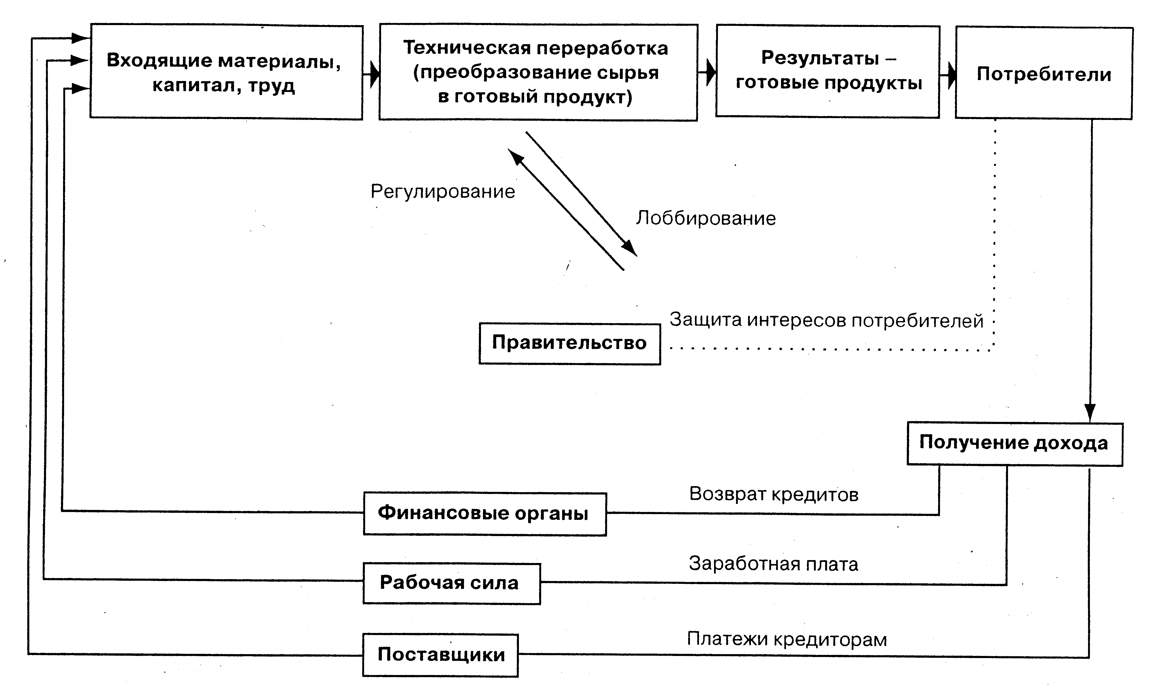

Рис.2.1 Промышленная организация как открытая система[12]

Разграничение систем на открытые или закрытые не является жестким, раз навсегда установленным. Открытая система может стать закрытой, если контакты с окружением сокращаются со временем. В принципе возможна и обратная ситуация. Открытые системы тяготеют к усложнению структуры и дифференциации. Иными словами, рост открытой системы сопровождается повышением уровня специализации ее элементов и усложнением структуры, нередким расширением границ системы или созданием новой сверхсистемы. Если деловое предприятие растет, то наблюдается значительная его дифференциация и усложнение его структуры. Создаются новые специализированные отделы, приобретаются новые виды сырья и материалов, расширяется ассортимент выпускаемой продукции, организуются новые сбытовые конторы.

## 2.3 Внешняя среда организации

Все системы имеют вход, трансформационный процесс и выход. Они получают сырье, энергию, информацию, другие ресурсы и преобразуют их в товары и услуги, прибыль, отходы и т.п. Открытые системы имеют, однако, некоторые специфические черты. Одна из таких черт - это признание взаимозависимости между системой и внешней средой. Существует граница, которая отделяет систему от ее окружения. Изменения во внешней среде влияют на один или несколько атрибутов системы, и наоборот, изменения в системе воздействуют на окружение. Внешняя среда организации схематично представлена на рис.2.2

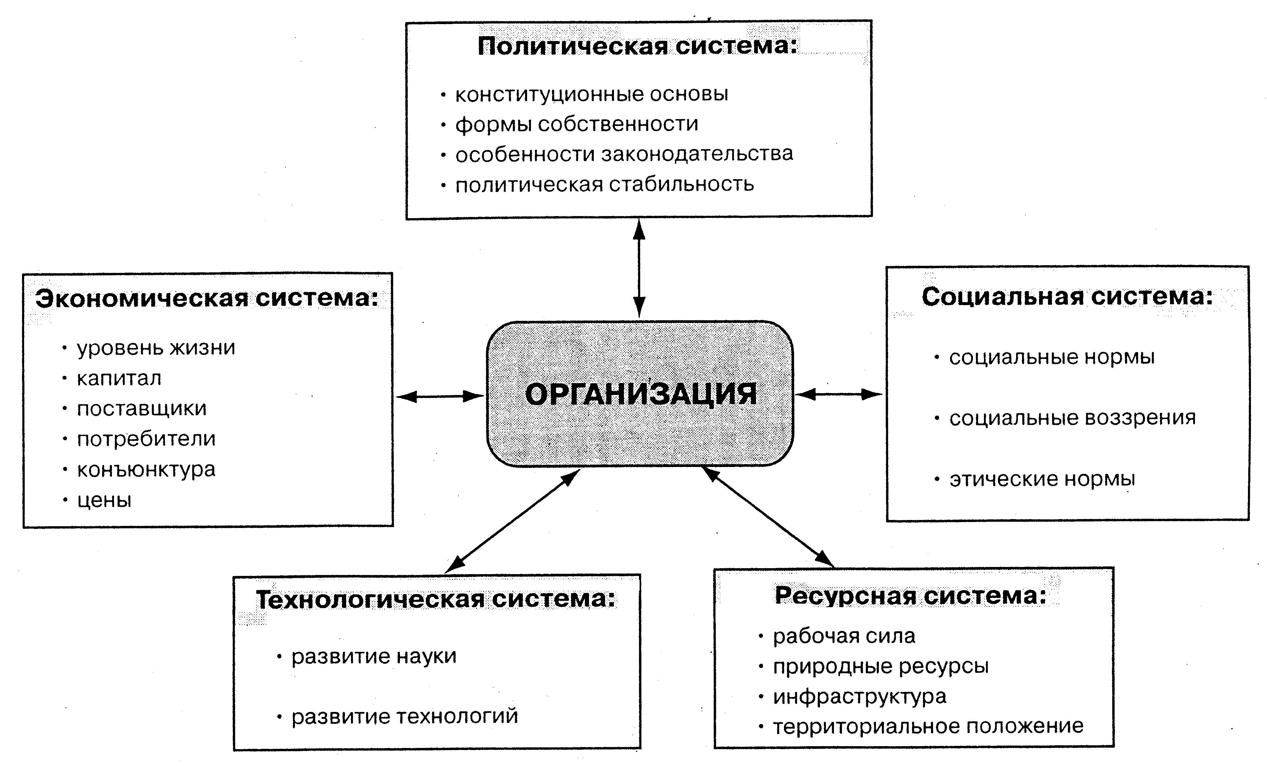

Рис.2.2 Внешняя среда организации[13]

Организация должна отражать состояние внешней среды. В основе ее построения лежат предпосылки экономического, научно-технического, политического, социального или этического характера. Организация должна создаваться так, чтобы она нормально функционировала. Должен обеспечиваться вклад каждого ее члена в общую работу и эффективная помощь работникам в достижении поставленных целей. В этом смысле действенная организация не может быть статичной. Она должна оперативно отслеживать все изменения внешней среды, оценивать их и выбирать наилучшую ответную реакцию, способствующую достижению ее целей. Она должна эффективно реагировать на воздействия внешней среды.

Принципиальное значение для функционирования организаций имеет обратная связь. Открытые системы постоянно получают информацию из внешней среды. Это помогает приспособиться и позволяет предпринимать корректировочные действия по исправлению нежелательных отклонений параметров системы. Здесь под обратной связью понимается процесс, позволяющий получать приток в систему информации или денег для модифицирования производства выпускаемой продукции или налаживания выпуска новой продукции.

Термин "внешняя среда" включает широкий спектр факторов: экономические условия, потребителей, профсоюзы, конкурирующие организации, природные факторы, действующее законодательство и другие составляющие. Эти взаимосвязанные факторы оказывают влияние на функционирование предприятия, на его производственную, инновационную, коммерческую, финансовую деятельность. Внешняя среда и предприятие не просто сосуществуют, они взаимодействуют самым активным образом и взаимопроникают.

Факторы внешней среды подразделяются на две основные группы - микросреда и макросреда, или прямого и косвенного воздействия. На рисунке 2.3 изображена обобщенная схема функционирования предприятия, рассматриваемого с позиций его реального или возможного взаимодействия с основными экономическими агентами и средами. Факторы прямого воздействия представлены в виде прямоугольников с прямыми и обратными связями. Они непосредственно влияют на функционирование предприятия и испытывают на себе влияние его операций. К данной группе относят поставщиков трудовых, финансовых, информационных, материальных и прочих ресурсов, потребителей, органы государственной власти и управления, местную администрацию, конкурентов, контактные аудитории средств массовой информации и др.

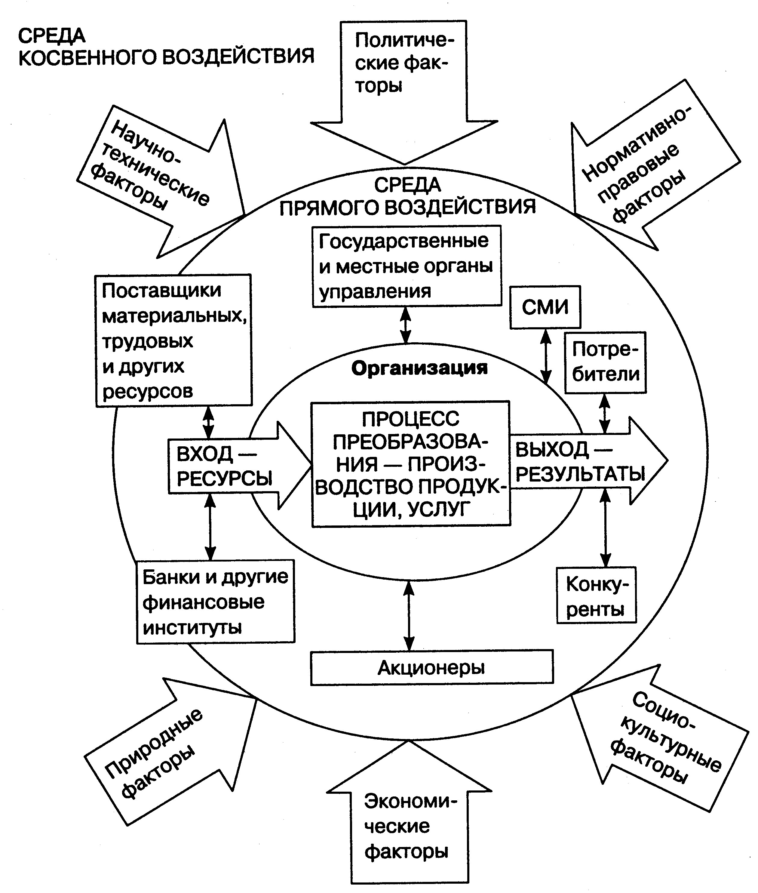

Рис.2.3 Схема внешней среды организации[14]

Факторы косвенного воздействия представлены на схеме в виде широких стрелок одностороннего воздействия. К данной группе относятся экономические, природные, социально-политические, нормативно-правовые и другие факторы.

При проведении операций предприятие вынуждено в первую очередь учитывать требования внешней среды прямого воздействия. Так, продавая свою продукцию на рынке, предприятие должно учитывать покупательский спрос на нее, а также позицию конкурентов. Предприятие, конечно, стремится продать подороже как можно больше продукции, но будет ли она куплена вообще, если цены окажутся неприемлемыми для потребителя или значительно выше Цен на аналогичную продукцию конкурентов? Сталкиваются интересы и при покупке необходимых материальных ресурсов у поставщиков, при получении кредитов в банках, определении уровня заработной платы и условий труда, а также при выплате различных налогов в бюджет и т.д.

Кроме факторов прямого воздействия руководитель должен учитывать также внешнюю среду косвенного воздействия. Она не оказывает прямого влияния на операции фирмы, так как при этом не сталкиваются интересы двух сторон, нет выбора альтернативы. Среда косвенного воздействия не влияет на состояние фирмы в настоящий момент. В то же время такие факторы, как новые технологии, экономический спад, инфляция, политические изменения в соседнем государстве, отношение прессы к данному бизнесу или конкретному бизнесмену скажутся на деятельности предприятия в будущем и могут даже оказаться решающими. Влияние факторов косвенного воздействия опосредовано через изменение факторов среды прямого воздействия. Например, экономический спад приведет к сокращению числа рабочих мест, а следовательно, - к уменьшению доходов населения и спроса на вашу продукцию. Или применение новой технологии вашим конкурентом даст ему выигрыш в качестве продукции, что укрепит его позиции на рынке и снизит ваши. Поэтому менеджер обязан предусматривать влияние факторов среды косвенного воздействия и реагировать на них своевременно.

Таким образом, реакция предприятия на факторы прямого и косвенного воздействия различна. На изменения в факторах прямого воздействия предприятие может реагировать двояко: перестроить внутреннюю среду и начать политику активного приспособления или политику противодействия. К факторам косвенного воздействия предприятие вынуждено максимально приспосабливать свои внутренние переменные: цели, задачи, структуру, технологию, персонал и др. Неотъемлемыми характеристиками развитости внешней среды является ее вязкость, взаимосвязанность, сложность, подвижность и неопределенность[15].

Под вязкостью внешней среды понимается количественная мера усилий, необходимых для целенаправленного перемещения, концентрации и освоения в производстве единицы материальных, финансовых и информационно-технологических ресурсов. Чем она выше, тем труднее сконцентрировать ресурсы в нужное время в определенном месте, чтобы адекватно реагировать на происходящие изменения, и тем труднее осуществлять стратегическое управление.

Очевидно, что для России эта величина значительно больше, чем для стран с развитыми рыночными структурами. Нормальная вязкость на рубежах противостояния конкурентов, характерная для развитых стран, заменяется в условиях российского рынка риском самого существования предприятия. Отсюда следует вывод: чем выше вязкость, тем больше усилий приходится предпринимать менеджеру при разработке и осуществлении стратегии.

Все факторы внешней среды взаимосвязаны. Степень взаимосвязанности факторов - это уровень силы, с которой изменение одного фактора воздействует на другие. Особенно сильна взаимосвязанность ценовых факторов. Повышение цен на поставляемые ресурсы приводит к росту цен на продукцию, снижению спроса и объема сбыта. Изменение поставщиков, качества поставляемых ресурсов также влияет на результаты работы фирмы, технологию переработки, применяемые трудовые ресурсы. Взаимосвязанность факторов среды особенно значима для мирового рынка, который постепенно становится единым. Фирмы, производящие продукцию, услуги для внутреннего потребления, оказываются под влиянием зарубежных партнеров.

Под сложностью внешней среды понимается число факторов, на которые организация обязана реагировать, а также уровень вариативности каждого фактора. Количество факторов зависит от сложности производства: числа используемых исходных компонентов, применяемых технологий, уровня квалификации кадров, ассортимента и качества выпускаемой продукции и услуг и др. Уровень вариантности, или изменения факторов, определяется ростом и развитием самого производства и окружающей среды. Сравнивая сложность среды двух организаций - местного молокоперерабатывающего завода и завода радиоэлектронной аппаратуры, можно сделать вывод, что в менее сложном окружении находится первое предприятие. Для него необходима и менее сложная организационная структура. Завод радиоэлектронной аппаратуры, наоборот, должен иметь сложную, целенаправленную структуру, в которой отражаются необходимость изучения мирового рынка, разработка новых видов продукции, проведение научно-исследовательских и проектных работ, иначе завод не выдержит конкуренции мирового рынка.

Более сложная внешняя среда характерна для предприятий, использующих в производстве многочисленные и различные технологии. Для них характерна и повышенная подвижность среды, которая предполагает относительно высокую скорость изменений в их окружении.

Подвижность внешней среды - это скорость, с которой происходят изменения в окружении организации. Многие исследователи указывают, что окружение современных организаций изменяется с нарастающей скоростью[16]. Но вокруг одних организаций внешняя среда изменяется медленнее (производство мебели, тары, пищевых продуктов), вокруг других среда особенно подвижна (производство компьютеров, телекоммуникации, химическая промышленность). Кроме этого, подвижность внешнего окружения может быть выше для одних подразделений предприятия (служба маркетинга, отделы исследований и разработок) и ниже для других (производственные цехи, вспомогательное производство и т.п.).

Неопределенность внешней среды зависит от наличия необходимой информации, которой располагает организация, по конкретному фактору, а также от ее точности. Если информации мало или есть сомнения в ее точности, среда становится более неопределенной, чем в ситуации, когда имеется достаточное количество надежной информации.

В условиях повышенной вязкости, сложности и подвижности для того, чтобы успешно противостоять среде, сложность и быстрота принятия решений должны соответствовать сложности и быстроте изменений, происходящих в среде (теорема необходимого разнообразия Эшби).

Р. Уотермен подчеркивает, что по мере развития общественного производства и наступления постиндустриальной эпохи развитие предприятий становится решающим образом связано с уровнем реагирования на изменение факторов внешней среды. "В современном деловом мире более чем в какие-либо эпохи единственным постоянным фактором являются перемены. Но почему-то не переводятся организации, которые действительно управляют изменениями, постоянно приспосабливая к ним свои аппаратные службы, стратегии, системы, выпускаемую продукцию и культуру, чтобы пережить потрясения и обернуть себе на пользу обстоятельства, подрывающие их конкурентоспособность. Преодолевая кризисы, терзающие другие компании, они каждый раз становятся сильнее"[17].

В целях улучшения характеристик внешней среды и минимизации трасакционных издержек предприятия идут на установление договорных отношений и долговременного партнерства между производителями и снабжающими компаниями.

Факторы внешней среды в той или иной мере влияют на все организации. Однако среда организаций, действующих на международном уровне, в разных странах отличается повышенной сложностью и неопределенностью. Экономика, культура, количество и качество трудовых ресурсов, законы, степень политической стабильности различаются в разных странах. И это нужно учитывать. Если руководители считают, что среда другой страны аналогична среде их страны, то велика опасность принятия ошибочных решений.

После ознакомления с общим строением организационной среды фирма должна выделить из совокупности ее элементов те, которые для нее наиболее важны, т.е. критические точки. Другими словами, уже на начальном этапе фирме следует установить пределы анализа среды. То есть для характеристики факторов внешней среды сначала необходимо сделать их отбор на основе логического анализа или экспертного опроса руководителей и специалистов организации, для чего надо дать по возможности более полный перечень этих факторов, а затем сделать их отбор. Например, в полную совокупность факторов прямого воздействия вошли: поставщики, потребители, налоговые органы и система, таможенные органы и система, органы социального страхования и обеспечения, банки, конкуренты, биржа труда. После отбора оставлены: поставщики, потребители, налоговые органы и система, конкуренты. После рассмотрения факторов прямого воздействия целесообразно выполнить анализ факторов косвенного воздействия в таком же порядке: дать полный набор факторов, логически или экспертным путем отобрать наиболее значимые из них и охарактеризовать их. В настоящее время наиболее значимыми, как правило, являются: уровень инфляции и инфляционные ожидания, уровень политической стабильности (нестабильности), научно-технический прогресс в отрасли. Характеристика этих факторов дается в качественной или количественной форме. Количественная характеристика необходима для определения уровня инфляции и его влияния на доходность и себестоимость продукции.

## 2.4 Внутренняя среда организации

Очевидно, что при группировке видов деятельности и распределении полномочий внутри любой организационной системы необходимо учитывать недостатки и привычки людей. Это не означает, что организация должна создаваться применительно к людям, а не на основе целей и сопутствующих их достижению видов деятельности. Однако весьма важным для руководителя, зачастую сдерживающим, фактором является то, какие лица будут работать в организации, какие роли они будут выполнять (табл.2.2).

Таблица 2.2

**Роли в организации**

|  |  |
| --- | --- |
| Понятие ролей | Группировка ролей |
| Определение основных обязанностей или областей деятельности.  Определение свободы действий или полномочий.  Обеспечение информацией и другим инструментарием. | Межличностные роли (главный руководитель, лидер, связующее звено)  Информационные роли (приемник информации, распространитель информации, представитель).  Роли, связанные с принятием решений (предприниматель, устраняющий нарушения; распределитель ресурсов, ведущий переговоры). |

Поведение членов организации может рассматриваться как ее внутренняя среда. В организации постоянно возникают проблемы, могущие изменить ее положение. Чтобы все элементы организации действовали и были разумно скоординированы, необходимо непрерывное поступление ресурсов. Производственный аппарат изнашивается, технология устаревает, материалы нужно пополнять, работники увольняются. Чтобы обеспечить жизнеспособность организации, эти ресурсы необходимо, не прерывая производственного процесса, заменять элементами равной производительности.

Другие внутренние проблемы возникают из-за недостатков взаимодействия и скоординированности разных участков организации. Одной из причин того, что работники уходят, а акционеры не желают вкладывать свои сбережения, является неудовлетворенность этих групп условиями труда и вознаграждением за участие в организации, и это недовольство может стать таким сильным, что возникнет угроза самому существованию организации. Внутренняя среда организации схематически показана на рис.2.4

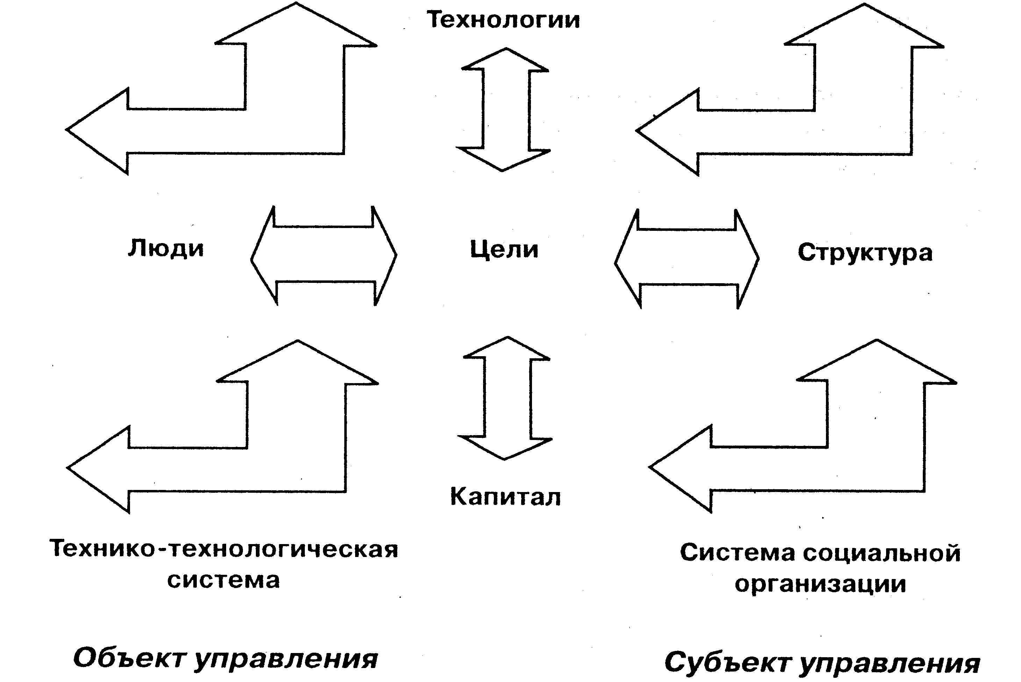

Рис.2.4 Внутренняя среда организации[18]

Для организации характерен циклический характер функционирования. Выходная продукция системы обеспечивает средства для нового инвестирования, что позволяет повторять производственный цикл. Доходы, полученные промышленными организациями, должны быть достаточно адекватными для оплаты кредитов, труда рабочих и погашения займов, если цикличность деятельности устойчива и обеспечивает жизнеспособность организации.

Отметим, что организационные системы предрасположены к сокращению или распадению на части. Поскольку закрытая система не получает ресурсы из внешней среды, она может со временем сокращаться. В отличие от нее открытая система характеризуется негативной энтропией, т.е. она может реконструировать себя, поддерживать свою структуру, избежать ликвидации и даже вырасти, потому что приток ресурсов извне превышает их отток из системы. Приток ресурсов для предотвращения энтропии поддерживает некоторое постоянство обмена ресурсами, в результате чего достигается относительно стабильное положение. Даже несмотря на то, что существует постоянный приток новых ресурсов в систему и их постоянный отток, обеспечивается определенная сбалансированность системы. Когда открытая система активно перерабатывает ресурсы в выходную продукцию, она оказывается тем не менее способной поддерживать себя в течение определенного времени. Исследования показывают, что большие и сложные организационные системы имеют тенденцию к дальнейшему росту и расширению. Они получают определенный запас прочности, выходящий за пределы обеспечения только выживаемости. Многие подсистемы в рамках системы имеют возможность получать ресурсов больше, чем требуется для производства продукции.

С ростом организации ее высшие руководители вынуждены все в большей мере передавать полномочия по выработке решений нижестоящим звеньям. Однако поскольку руководители высшего уровня отвечают за все решения, их роль в организации изменяется: от выработки решений руководители высшего уровня переходят к управлению процессами выработки решения. В результате увеличение размеров организаций приводит к необходимости разделения труда в сфере управления. Одна группа - руководители высшего уровня - обладает первичными полномочиями и несет ответственность за определение характера системы управления организацией, т.е. процесса, с помощью которого должны разрешаться проблемы организации. Другая группа руководителей подчиняется руководству высшего уровня, ее основная обязанность состоит в выработке решений.

Открытые системы добиваются согласования двух, часто конфликтных стратегий. Действия по поддержанию сбалансированности системы обеспечивают взаимодействие с внешней средой, что, в свою очередь, предотвращает резкие изменения, которые могут разбалансировать систему. Напротив, действия по приспособляемости системы к различным изменениям позволяют адаптироваться к динамике внутреннего и внешнего спроса. Одна стратегия, например, ориентирована на обеспечение стабильности системы путем покупки, технического обслуживания и ремонта оборудования, набора и обучения работников, использования правил и процедур. Другая стратегия сосредоточивается на изменении системы посредством планирования, изучения рынка, развития производства новой продукции и т.п. И то, и другое необходимо в интересах выживания организации. Стабильные организации, которые не способны адаптироваться к изменению условий, долго просуществовать не смогут. То же самое можно сказать о приспособляемых к изменениям, но нестабильных, т.е. неэффективных, организациях.

Организационная система может достичь своих целей, используя различные комбинации ресурсов и стратегий. Вот почему необходимо рассматривать разнообразные формы и способы решения возникающих проблем, а не искать какой-либо один "оптимальный" выход, приводящий к быстрым результатам.

Организация может иметь разный компонентный состав даже в пределах одной и той же целевой ориентации, одного и того же функционального назначения, одних и тех же условий деятельности (предприятия, имеющие тождественные цели и выпускающие идентичную продукцию, могут иметь разный состав подразделений). Это еще более усиливает многовариантность структуры организаций. Структура является одной из важнейших, но не единственной, характеристикой организационной системы. Поэтому выделяют различные факторы внутренней среды организации: структура, цели, задачи, технология, персонал, совместные ценности, стиль организации, финансовая система, информационная система, стратегия, навыки персонала, бизнес-процессы, власть, культура организации и некоторые другие параметры. Рассмотрение сущности выделяемых различными авторами факторов и их объединение в систему - тема следующего вопроса. Здесь же необходимо остановиться на принципах выделения и группировки факторов, чтобы понять их различия.

Одним из подходов к группировке факторов внутренней среды может быть определение их через те или иные стороны общих характеристик, параметров - это наличие общих целей, преобразование ресурсов, зависимость организации от внешней среды, разделение труда, образование подразделений, необходимость и наличие управляющего органа. В этом смысле данные факторы можно сгруппировать следующим образом (табл.2.3).

Таблица 2.3

**Группировка факторов внутренней среды организации**

|  |  |
| --- | --- |
| Критерий классификации | Наименование фактора |
| 1. Наличие общих целей | Цели, совместные ценности |
| 2. Преобразование ресурсов | Персонал, технология, финансовая система, информационная система, бизнес-процессы |
| 3. Зависимость организации от внешней среды | Стиль организации, стратегия |
| 4. Разделение труда | Навыки персонала, задачи |
| 5. Образование подразделений | Структура |
| 6. Необходимость и наличие управляющего органа | Власть |
| 7. Прочие | Культура организации |

Анализ табл.2.3 позволяет сделать вывод, что исследователи делают акцент в основном на один критерий - преобразование ресурсов. Это связано с тем, что организация и создается для преобразования ресурсов в конечный результат. Кроме того, необходимо отметить определенную взаимосвязь и взаимообусловленность факторов, что не позволяет каждый из них жестко отнести только к одной группе. Показанная в табл.2.3 группировка факторов внутренней среды основана на системном и ситуационном подходах и характеристике организации как единого целого, имеющего свои общие со всеми организациями специфические черты.

Кроме этой классификации можно использовать деление факторов на объективные и субъективные, основываясь на том, что организация представляет собой социотехническую систему. К группе объективных факторов внутренней среды относятся структура, цели, задачи, технология, финансовая система, информационная система, стратегия, бизнес-процессы, а также персонал и др. К группе субъективных факторов, определяемых характеристиками и отношениями людей в организации, - совместные ценности, стиль организации, навыки персонала, власть, культура организации и др.

Помимо этого, рассматривая организацию как преобразующую систему, можно разделить все факторы на три группы: входа (ресурсы); выхода (результаты); процесса преобразования (производство).

Классификация, если она принята исследователем как верная, служит основанием к выделению и оценке полноты предлагаемой системы факторов, поэтому она достаточно важна в теоретическом и практическом смысле.

Существуют различные подходы к выделению параметров внутренней среды организаций. По определению М.Х. Мескона, М. Альберта и Ф. Хедоури, основными внутренними переменными организации являются цели, структура, задачи, технология и люди.

Цели - конкретные конечные состояния или желаемый результат, которого стремится добиться группа, работая вместе.

У организации могут быть разнообразные цели. Например, чтобы получить прибыль, бизнесмены и менеджеры организаций должны сформулировать цели в таких областях, как объемы продаж (доля рынка), разработка новой продукции, цены на нее, качество услуг, подготовка и отбор персонала. Некоммерческие организации также имеют разнообразные цели, но, вероятно, больше внимания уделяют социальной ответственности. Ориентация, определяемая целями, пронизывает все последующие решения руководства. Подразделения организации имеют собственные конкретные цели, которые должны вносить свой вклад в достижение цели всей организации и не противоречить друг другу.

Всесторонне обоснованная цель (цели) служит исходным пунктом и организующим фактором принятия решения. Целью может быть намеченное задание или условие, послужившее причиной принятия решения. Цель указывает направление. Если известно, в каком направлении нужно идти, то путь намного облегчается. Через установление целей можно воздействовать на события. Цель должна быть конкретной, объективной, реальной, предполагать действия, иметь соответствующее измерение.

Цели подразделяются на краткосрочные, промежуточные, долгосрочные, по очередности достижения, большие и малые (по критерию затрат ресурсов), конкурирующие, независимые и дополнительные. Классификация целей позволяет устанавливать приоритеты, т.е. одним целям отдавать предпочтение, а другие откладывать. В зависимости от изменения условий, возможностей, достигнутых результатов цели могут оставаться теми же, корректироваться или меняться. Новые цели появляются также в результате анализа информации, решений предыдущих лет, т.е. на основе заключений, выводов. Рассматриваются новые альтернативы: ведут ли они быстрее к достижению цели, что для этого дополнительно требуется. Если требования новых альтернатив высоки и в ближайшее время не могут быть удовлетворены, то устанавливаются краткосрочные, но достижимые цели. К достижению больших и сложных целей идут постепенно, начиная с тех, которые имеют наибольший приоритет. При этом фиксируют достижение промежуточных целей.

Структура организации - это логическая взаимосвязь и взаимозависимость уровней управления и подразделений, построенная в такой форме, которая позволяет наиболее эффективно достигать целей организации. Характерной чертой организации является разделение труда. Структура организации закрепляет горизонтальное и вертикальное разделение труда в ней. Как конкретно осуществить разделение труда в организации? Этот вопрос относится к самым существенным управленческим вопросам. Выбор подразделений определяет структуру организации и, следовательно, возможности ее успешной деятельности. Вертикальное разделение труда создает иерархию управленческих уровней в организации.

Центральной характеристикой этой иерархии является формальная подчиненность лиц на каждом уровне. Число лиц, подчиненных одному руководителю, называется сферой контроля. Чем больше сфера контроля, тем меньше (при прочих равных условиях) уровней управления создается в организации, и наоборот. Сфера контроля в организации часто варьируется в значительной степени как по уровням управления, так и по подразделениям. Идеальной сферы контроля не существует Ее приемлемые значения колеблются от 2-3 до 50 и более.

Как важнейшая организационная характеристика, структура представляет собой совокупность связей и отношений, сложившихся в системе между ее элементами.

Итак, структура - это организационная характеристика системы, представляющая собой совокупность устойчивых системообразующих связей и отношений, обеспечивающих стабильность и равновесие системы, взаимодействие, соподчиненность и пропорциональность между составляющими ее элементами. Структура находится в тесной взаимосвязи с составом системы, определяется им и в свою очередь сама в значительной степени его определяет.

Еще одним направлением разделения труда в организации является формулирование задач. Задача - это предписанная работа, серия работ или часть работы, которая должна быть выполнена заранее установленным способом в заранее оговоренные сроки. На основе решения руководства о структуре каждая должность включает ряд задач, которые рассматриваются как необходимый вклад в достижение целей организации.

Задачи организации традиционно делятся на три категории по видам работ: работа с людьми; работа с предметами; работа с информацией.

С исторической точки зрения изменения в характере и содержании задач были тесно связаны с эволюцией специализации. Как указывал А. Смит в своем знаменитом примере о производстве булавок, когда работу делят между специалистами вместо того, чтобы поручить ее выполнение одному человеку, потенциальная выгода огромна. Предприниматели быстро поняли, что специализация задач повышает прибыль, потому что происходит рост производительности труда и снижение затрат на производство. В настоящее время технологические нововведения и системное сочетание техники и специализации труда сделали специализацию задач углубленной и сложной, позволяющей существенно увеличить производительность. Однако дальнейшее развитие специализации наталкивается на монотонность и повышенную утомляемость работников, выполняющих одну и ту же работу.

Технология является четвертой важной внутренней переменной. Большинство людей рассматривает технологию как нечто, связанное с изобретениями, машинами, например, полупроводниками и компьютерами. Однако технология представляет собой более широкое понятие. По определению известного на Западе социолога Ч. Перроу, технология - средство преобразования сырья (будь то труд, информация или материалы) в конечные продукты или услуги.

Технология, применяемая в организации, зависит от типа производства. Типы производств бывают следующие: единичное, серийное, массовое.

В единичном производстве выпускаются отдельные образцы изделий или их небольшие партии, которые и повторяются через неопределенный промежуток времени. Единичное производство характеризуется большим удельным весом неповторяющихся операций. Серийное производство представляет собой выпуск партий изделий через определенные промежутки времени. Однородные операции здесь повторяются. Массовое производство характеризуется выпуском небольшой номенклатуры изделий, постоянной достаточно длительное время. Такой тип производства имеет большой удельный вес однородных, повторяющихся операций. В массовом производстве широко распространены механизация и автоматизация производства, конвейерный способ сборки. Большое влияние на технологию оказывает также индивидуализация производства: благодаря гибким технологиям даже в массовом производстве учитываются требования индивидуального заказчика к качеству изделия. Примером может служить производство автомобилей с учетом пожелания заказчика по цвету кузова, обивке салона, автоматизации перемены передач и т.п.

Задачи и технология тесно связаны между собой. Выполнение задачи включает использование конкурентной технологии как средства преобразования ресурсов, поступающих на входе, в форму, получаемую на выходе. Влияние этой переменной на управление в значительной мере определялось четырьмя крупными переворотами в технологии: промышленной революцией, стандартизацией и механизацией, применением конвейерных сборочных линий и компьютеризацией.

Никакая технология не может быть полезной и никакая задача не может быть выполнена без сотрудничества людей, которые являются пятой внутренней переменной организации. Руководство достигает целей организации через своих сотрудников. Следовательно, люди являются центральным фактором в любой системе управления. Если руководство - отдельные менеджеры - не признают, что каждый работник представляет собой личность с ее неповторимыми переживаниями и запросами, способность организации достичь поставленных целей невелика.

Существуют три основных аспекта человеческой переменной в ситуационном подходе к управлению: поведение отдельных людей; поведение людей в группах; характер поведения руководителя как лидера, его влияние на поведение отдельных людей и групп. Понимание и успешное управление человеческой переменной - сложная задача. Поведение человека в обществе и на работе является следствием сложного сочетания индивидуальных характеристик личности и внешней среды. Особенно важными индивидуальными характеристиками считаются способности человека, его потребности, ожидания, характер восприятия и социальные установки.

Область, в которой люди различаются наиболее наглядно, - это индивидуальные способности. Организации должны использовать различия в способностях при решении вопроса, какую должность будет занимать и какую работу выполнять конкретный работник. Способности большей частью объясняются наследственностью и воспитанием. Но в основном способности приобретаются с опытом и с помощью образования. Любой человек будет использовать в работе и развивать способности, если это обеспечит удовлетворение его потребностей. Потребность есть внутреннее состояние психического или физиологического ощущения недостаточности чего-либо. Потребности базовые (физиологические - потребности в пище, тепле, одежде и др.; психологические - потребности в принадлежности к обществу, группе людей, в друзьях) должны быть удовлетворены в первую очередь. С точки зрения управления это означает, что организация должна стремиться к тому, чтобы удовлетворение потребностей человека шло бы через реализацию целей организации. Например, при достижении организацией цели - выполнение плана реализации и прибыли - работники, обеспечившие ее, получают достаточно весомый выигрыш в оплате или конкретные необходимые материальные блага (престижный автомобиль, квартира, отдых за счет фирмы и др.).

Важной потребностью любого человека является самоутверждение, стремление к власти и влиянию. Если эта потребность не удовлетворена, то человек всеми силами будет стремиться ее удовлетворить, даже вразрез с интересами организации.

Основываясь на прошлом опыте и текущей ситуации, люди формируют ожидания относительно результатов своей деятельности. Сознательно или подсознательно они решают, насколько вероятно или невероятно свершение чего-то значимого для них. Эти ожидания оказывают большое влияние на их сегодняшнее поведение.

Очень сильно влияет на поведение людей их восприятие окружающего. Люди реагируют не на то, что действительно происходит в их окружении, а на то, что они воспринимают как действительно происходящее. Нет двух человек, которые воспринимали бы что-то совершенно одинаково. Еще один аспект различий между людьми - это социальные установки, отношение к чему-либо. Отношение к работе является важным фактором, определяющим, как люди будут реагировать на изменение условий работы. Если у вас лично или в вашей группе сформировалось негативное отношение к какому-то виду деятельности, то в любом случае передача этого дела вам будет восприниматься вами резко отрицательно.

Кроме этого на поведение человека существенно влияет его окружение. Психолог У. Мишель доказал, что все личностные характеристики, даже такие базовые черты личности, как честность и способность вызывать доверие, зависят от ситуации. Почти все ведут себя честно в одних ситуациях и нечестно - в других. Эти выводы имеют очень большое значение, потому что указывают на важность создания такой обстановки на работе, которая поддерживала бы тип поведения, желательный для организации[19].

Однако из этого не следует, что личные качества человека не значимы.Т. Харрелл установил, что через 5, 10 и 15 лет после окончания Стенфордского университета его выпускники зарабатывают много, но большего успеха добились те, кто энергичен, социально смел и не боится принимать решения.

Таким образом, одной из наиболее известных в России и за рубежом точек зрения на выделение факторов внутренней среды, является разработанная М. Месконом, М. Альбертом и Ф. Хедоури теория, согласно которой основными переменными внутренней среды выступают цели, задачи, структура, технология, а также люди (персонал организации). На наш взгляд, эта точка зрения - развитие известной теории "алмаза" Г. Ливитта, который выделил четыре переменные организации: задание, или миссия; структура; технология; индивиды. Исследователь подчеркивал значение каждого элемента и существующих между ними взаимосвязей - изменение в одном из них обусловливает трансформации в других (рис.2.5).

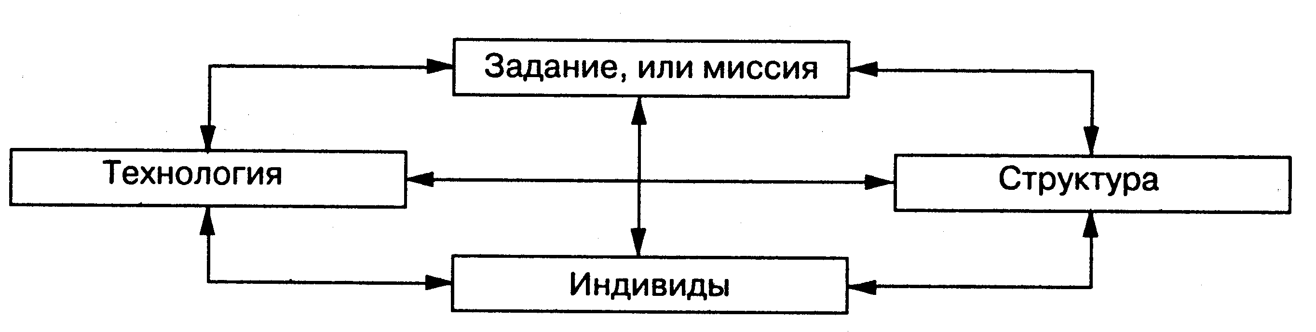

Рис.2.5 "Алмаз" Г. Ливитта[20]

## Заключение

Организация - процесс создания, развития, совершенствования (эволюции) систем материального мира, способа их стабильного функционирования в течение относительно длительного периода времени.

Процесс создания организации любой материальной системы, осуществляемой в результате хаотического, не регулируемого движения и взаимодействия различных элементов, объектов, факторов, материальной среды будем называть процессом самоорганизации.

Необходимым и достаточным условием возникновения и функционирования организации, в конкретной точке материальной среды, является изменение условий (параметров, характеристик) среды, внешней по отношению к рассматриваемой точке (системе).

Любой материальной системе соответствует предшествующая ей своя организация, своя индивидуальная цель организации, приводящая при реализации последней, к созданию индивидуальных качественных и количественных свойств конкретной системы.

Организация (создание и эволюция системы) осуществляется до тех пор, пока не будет создана ее организационная структура со свойствами, параметрами, характеристиками, обеспечивающими ей стабильное функционирование в данных условиях внешней среды.

Организация как процесс имеет место только на определенных этапах жизни системы - в периоды ее создания, адаптации, развития или совершенствования (эволюции).

Период существования любой материальной системы характеризуется двумя ее постоянно чередующимися жизненными циклами, стадиями - стадией организации и стадией стабильного функционирования. Этап организации является основным, главным этапом жизни системы, определяющим ее качественные и количественные характеристики.

Периоды организации, являясь главными этапами в жизни системы, не могут с полным основанием соответствовать такому понятию, как "система", ввиду отсутствия у нее в эти периоды стабильных характеристик и свойств.

Организация любой материальной системы всегда имеет цель, определяемую условиями внешней - для системы - материальной среды. Наличие цели является специфической особенностью, отличительной чертой организации материальных систем. Цель организации материальной системы может быть одновременно глобальной и индивидуальной, осознанной или не осознанной. Организация и цель в материальных системах понятия неразделимые - нет цели, нет и организации; отсутствует организация - нет и цели.

Цели организации (глобальная и индивидуальная) материальных систем подчиняются закону их обязательного соответствия условиям окружающей среды.

Природа организации однородных материальных систем, ее взаимозависимые, взаимосвязанные цели дают возможность осуществлять их классификацию в качестве систем первого, второго, третьего и следующего, все возрастающего порядка.

Любая материальная система, цель ее организации испытывают на себе влияние множества материальных систем и сред их окружающих. Природу, состав, характер, радиус и степень этого влияния мы пока в полной мере определить не в состоянии.

## Список использованной литературы

1. Алиев В.Г. Теория организации: Учебник для вузов / Изд.3-е, стереотипное. М.: Экономика, 2005. - 431 с.
2. Андреева Е.Л. Изменение подходов к понятию организация на современном этапе // Известия Уральского государственного университета. 2004. №29. С.30 - 37.
3. Атаманчук Г.В. Теория организации. Учебник. М.: РАГС, 2007. - 451 с.
4. Богданов А.А. Тектология. Всеобщая организационная наука: В 2 книгах. М.: Экономика, 1989. - 304 с. (кн.1), 351 с. (кн.2).
5. Виханский О.С. Стратегическое управление: Учебник.2-е изд., перераб. и доп. - М.: Гардарика, 1998. - 296 с.
6. Виханский О.С., Наумов А.И. Менеджмент: Учебник. М.: Экономистъ, 2006. - 288 с.
7. Войтов A. T. История экономических учений. Краткий курс: Учебное пособие. М.: Дашков и К°, 2000. - 104 с.
8. Гурков И.Б. Стратегический менеджмент организаций - М.: Теис, 2004. - 239 с.
9. Иванов М.А., Шустерман Д.М. Организация как ваш инструмент.
10. Российский менталитет и практика бизнеса. // http://uprav. biz/materials/management/view/3008.html
11. Камерон Р. Краткая экономическая история мира: От палеолита до наших дней: Пер. с англ. М.: Российская политическая энциклопедия (РОС-ПЭН), 2001. - 544 с.
12. Клэйтон Кристенсен и Майкл Овердорф Организационный менеджмент // http://www.mcpg.ru/cgi-bin/rus/tour/article. cgi? art=1010003
13. Лапыгин Ю.Н. Теория организаций: Учеб. пособие. М.: ИНФРА-М, 2007. - 311 с.
14. Латфуллин Г.Р. Теория организации Учебник. - СПб.: Питер, 2003. -400 с.
15. Малиновский А.А. Тектология. Теория систем. Теоретическая биология. М.: Эдиториал УРСС, 2000. - 448 с.
16. Мардас О.А., Мардас А.Н. Организационный менеджмент: Учебник для вузов. - СПб.: Питер, 2003. - 336 с.
17. Менеджмент (Современный российский менеджмент): Учебник / Под ред. Ф.М. Русинова и М.Л. Ризу. М.: ИД ФБК - Пресс, 2000. - 504 с.
18. Мескон М., Альберт М., Хедоури Ф. Основы менеджмента/ Перевод с англ. М. Дело, 1998. - 704 с.
19. Мильнер Б.З. Теория организации: учебник. - М.: ИНФРА-М, 2006. - 720 с.
20. Осипов Ю.М. Организация // Философия хозяйства. 2008. №2 (56).С. 191 - 197.
21. Парахина В.Н. Теория организации: учебное пособие. - 2-е изд. /В.Н. Парахина, Т.М. Федоренко. - М.: КНОРУС, 2006. - 296 с.
22. Персональный менеджмент: Учебник / С.Д. Резник и др. - 2-е изд., перераб. и доп. - М.: ИНФРА-М, 2006. - 622 с.
23. Пригожин А.И. Методы развития организаций. - М.: МЦФЭР, 2003. - 863 с.
24. Румянцева З.П., Соломатин Н.А., Акбердин Р.З. и др. Менеджмент организации. Учебное пособие - М.: ИНФРА-М, 2003. - 432 с
25. Сафаров Г.Ш. Некоторые философские аспекты концепции теории организации // Вопросы философии. 2004. №4. С.92 - 101.
26. Семенов А.К., Набоков В.И. Основы менеджмента: Учебник. -5-е изд., перераб. и доп. -М.: Дашков и К°, 2008. -556 с.
27. Смирнов Э.А. Теория организации: Учебное пособие. М.: ИНФРА-М, 2002. - 248 с.
28. Управление организацией: Энциклопедический словарь. М.: ИНФРА-М, 2001. - 822 с.
29. Управление современной компанией: Учеб. / Под ред. Б. Мильнера и Ф. Липса. - М.: ИНФРА-М, 2001. - 586 с.
30. Фатхутдинов Р.А. Стратегический менеджмент: Учебник для вузов.6-е изд. - М.: Дело, 2004. -448 с.

1. Мескон М., Альберт М., Хедоури Ф. Основы менеджмента / Перевод с англ. М. Дело, 1998. / Цит. по книге Парахина В.Н. Теория организации: учебное пособие. – 2-е изд. / В.Н. Парахина, Т.М. Федоренко. –М.: КНОРУС, 2006. С. 27.
2. Богданов А.А. Тектология. Всеобщая организационная наука: В 2 книгах. М.: Экономика, 1989.
3. Богданов А.А. Указ соч. С. 27.
4. Парахина В.Н. Теория организации: учебное пособие. – 2-е изд. / В.Н. Парахина, Т.М. Федоренко. – М.: КНОРУС, 2006. С. 28.
5. Сафаров Г.Ш. Некоторые философские аспекты концепции теории организации // Вопросы философии. 2004. №4. С. 93.
6. Сафаров Г.Ш. Указ. соч. С. 94.
7. Там же.
8. Сафаров Г.Ш. Указ. соч. С. 94.
9. Мильнер Б.З. Теория организации: учебник. - М.: ИНФРА-М, 2006. С. 49.
10. Пригожин А.И. Методы развития организаций. – М.: МЦФЭР, 2003. С. 21 -22.
11. Лапыгин Ю.Н. Теория организаций: Учеб. пособие. — М.: ИНФРА-М, 2007. С. 17.
12. Мильнер Б.З. Указ. соч. С. 50.
13. Мильнер Б.З. Указ. соч. С. 52.
14. Парахина В.Н. Указ. соч. С. 54.
15. Мескон М., Альберт М., Хедоури Ф. Указ. соч. С. 56.
16. Мескон М., Альберт М., Хедоури Ф. Указ. соч.
17. Уотермен Р. Фактор обновления: как сохраняют конкурентоспособность лучшие компании. М.: Прогресс, 1988. С. 58.
18. Мильнер Б.З. Указ. соч. С. 54.
19. Парахина В.Н. Указ. соч. С. 48.
20. Виханский О.С. Стратегическое управление: Учебник. - 2-е изд., перераб. и доп. - М.: Гардарика, 1998. С. 149.